
一、登入頁面方式說明：
1、請到學校的e-Portfolio首頁：http://ep.npue.edu.tw
登入您的帳號，請輸入您的學號與身分證字號。
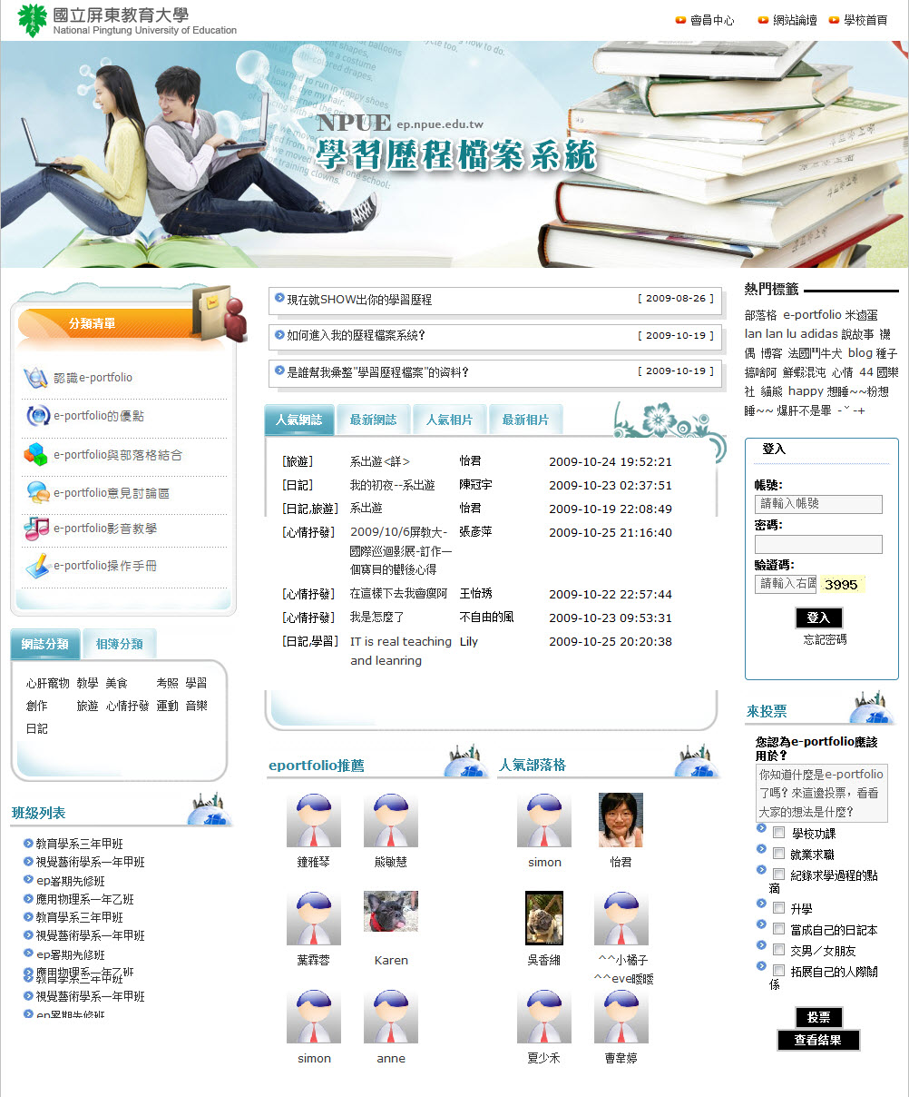
在這個位置輸入您的帳號和密碼。
2、登入後會出現以下畫面，您可以點選個人首頁、部落格、相簿、e-Portfolio進入到自己的部落格頁面。
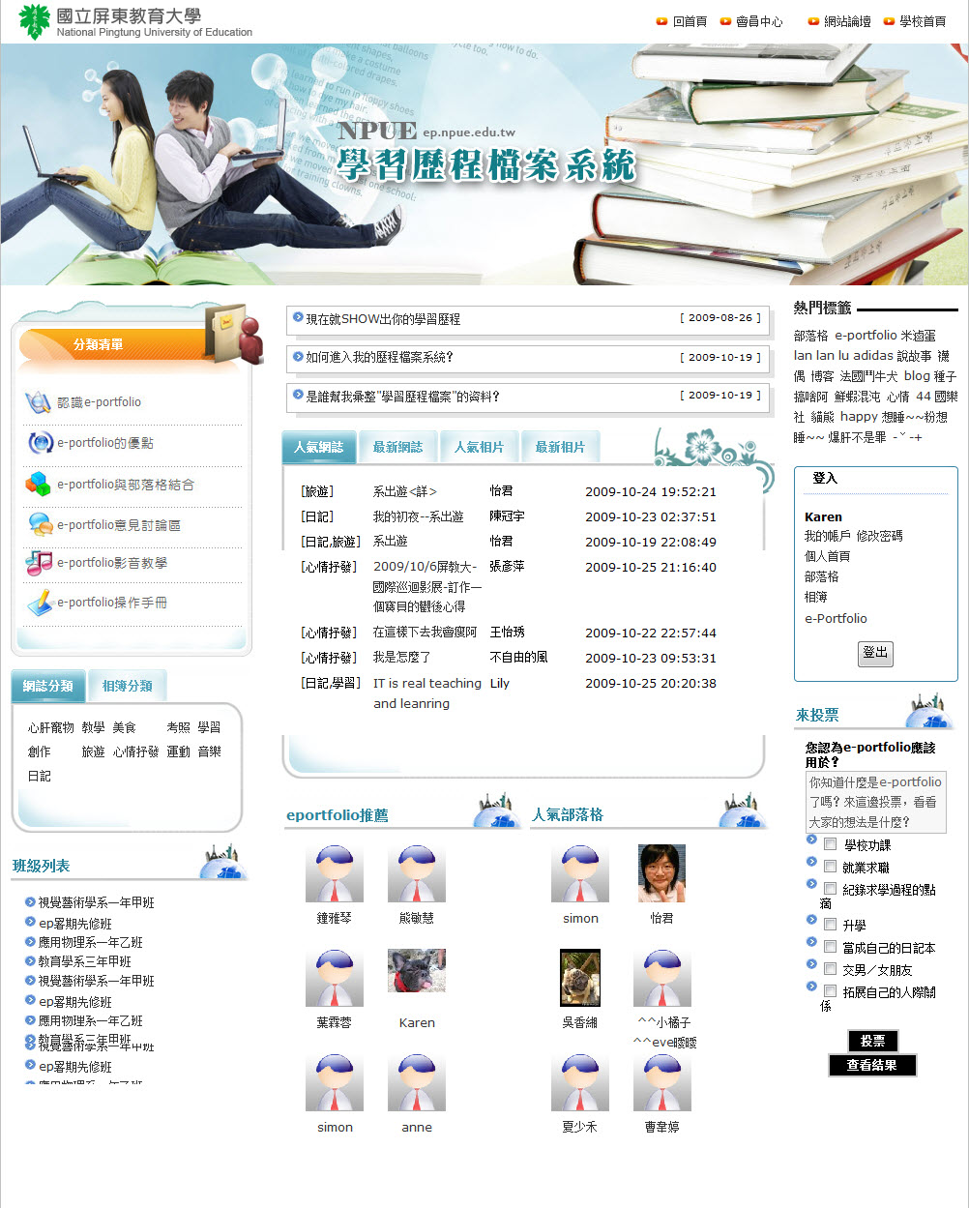
您可以點選相關連結進入到我的帳戶、個人首頁、部落格、相簿、e-Portfolio。

二、如何新增e-portfolio表格中的資料？
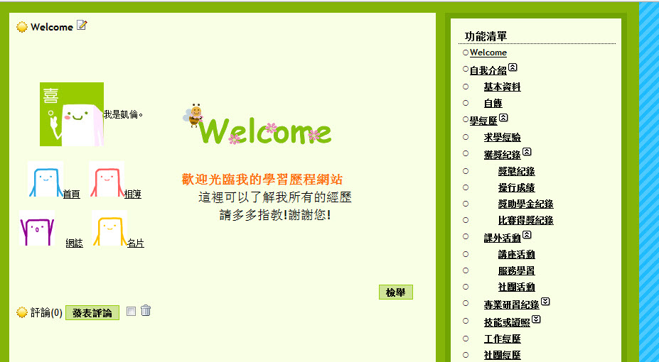
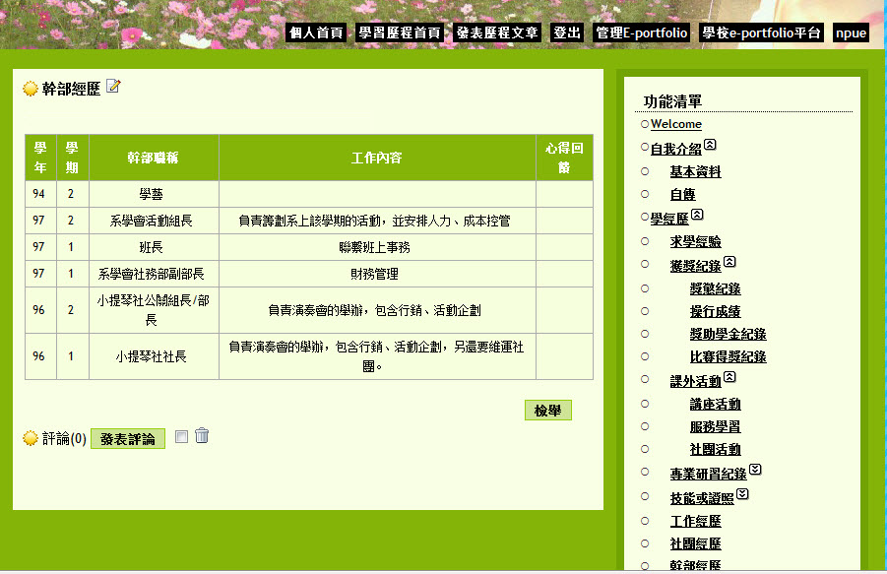

( 1 ) 若要新增以上介紹的表格資料，須進入到個人blog的後臺
→點選小幫手中的『管理eportfolio』
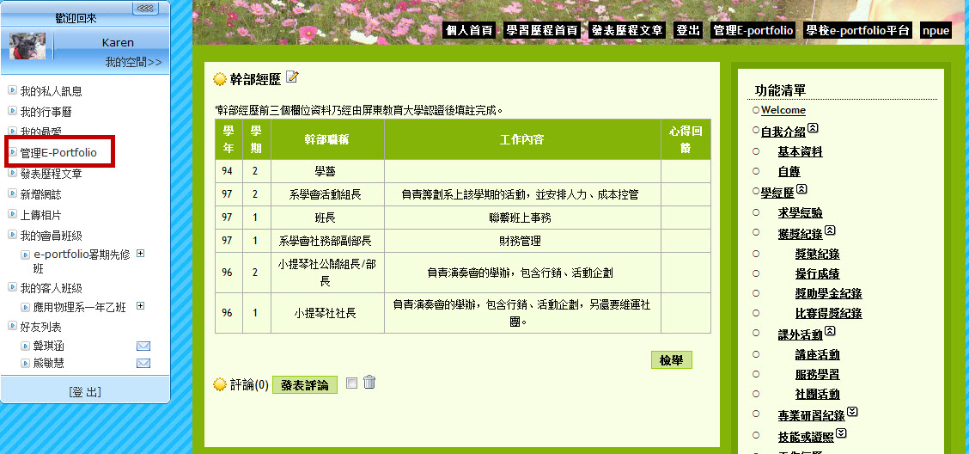
( 2 ) 進入後台>歷程文章管理>表單項目建立
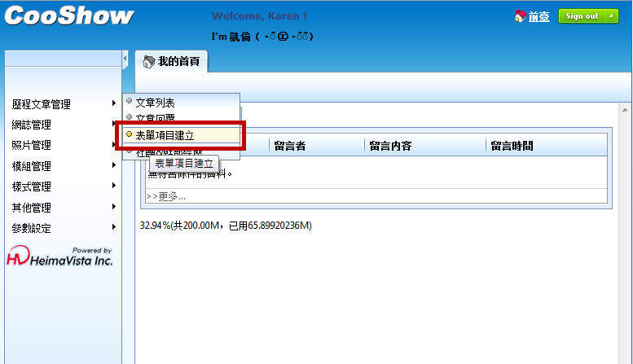
( 3 ) 選擇任一表單項目，進行資料的新增。
以『工作經歷』為例，點選『工作經歷』>新增portfolio表單資料
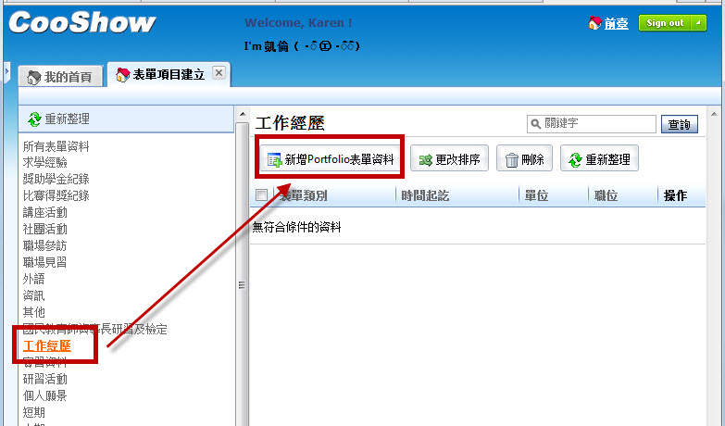
( 4 ) 選擇欄位訊息>依據欄位填入資料>新增並返回
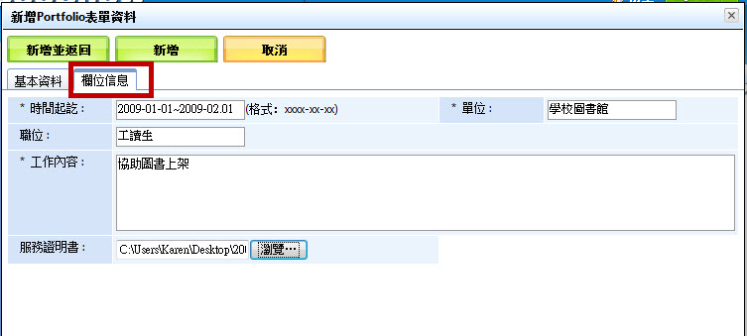
( 5 ) 新增後可至前台頁面查看
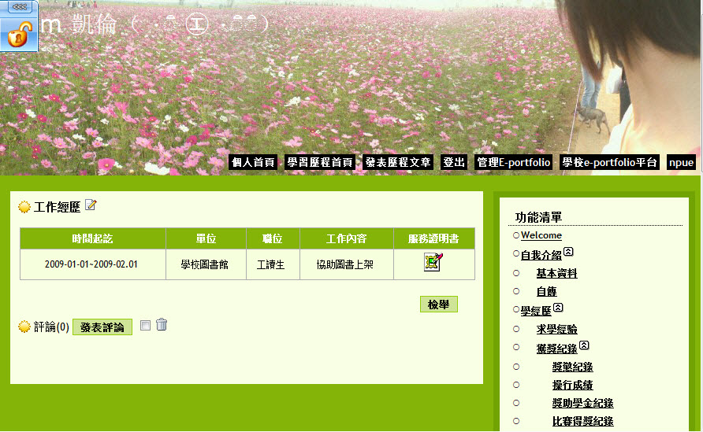
三、為什麼有時候我新增的資料，會顯示『未認證』？
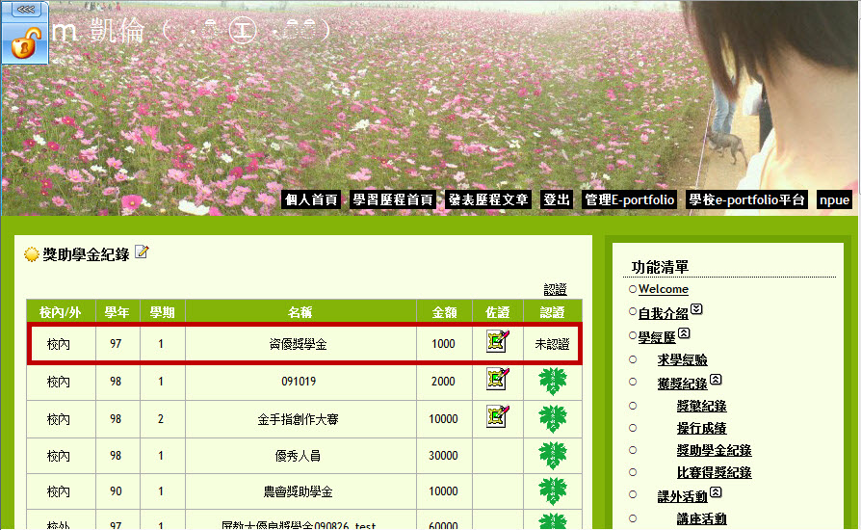
( 1 ) 未認證表示這個項目的資料，需要透過學校審核，因此在審核未通過之前，若未登入帳號，則無法查看此筆資料。
( 2 ) 發送認證通知：點選認證>勾選需認證的資料>點選發送
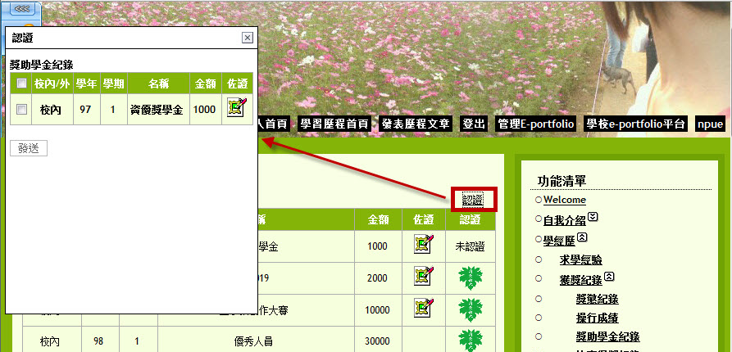
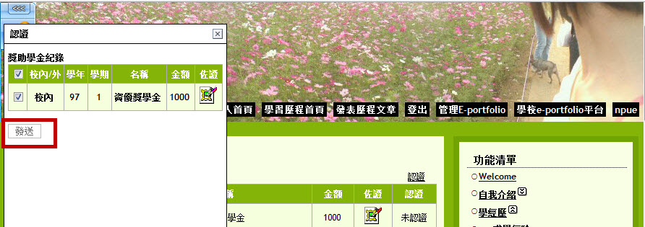
( 3 ) 發送認證後，該筆資料會顯示『認證中』此時資料不允許刪除
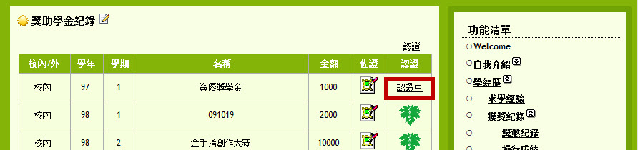
( 4 ) 發送認證後，會由學校老師進行審核，審核通過該筆資料即會出現『木瓜葉』的標章，點選標章可查看審核內文。『認證通過』的資料不允許刪除
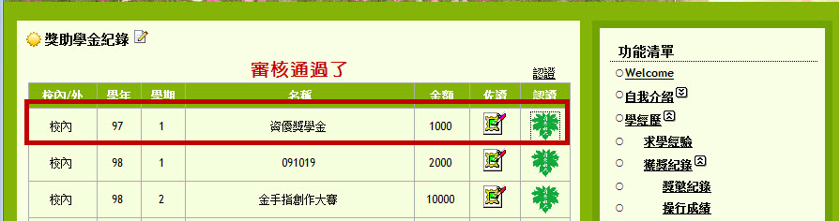
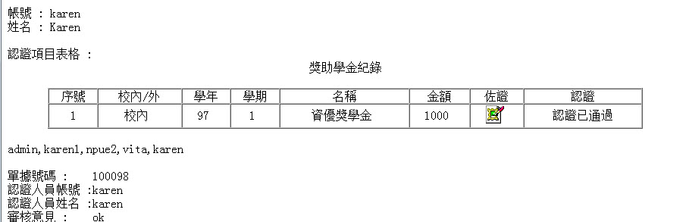
( 5 ) 如果審核不通過，則會顯示『認證不通過』，此時資料允許修改與刪除。
僅需重新修改資料>重新發送認證即可。
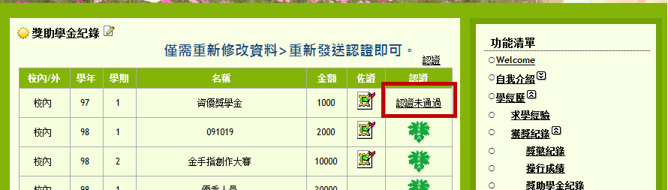
四、E履歷管理
- 進入個人部落格後，開啟小幫手輸入帳號、密碼及驗證碼點選『會員登入』
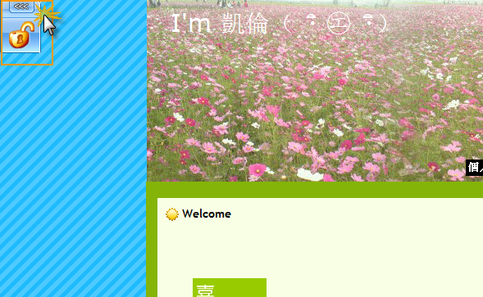
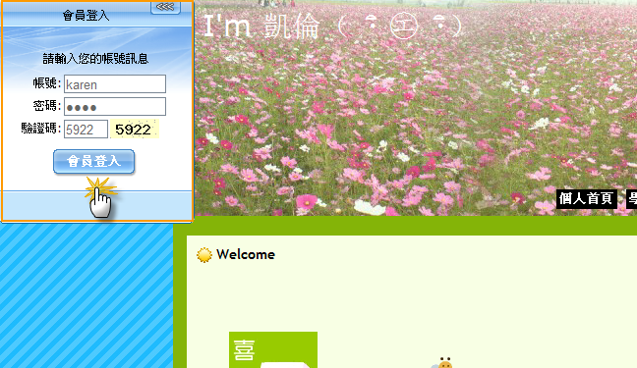

- 點選『管理E-Portfolio』進入管理後臺
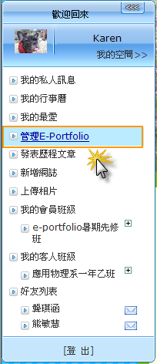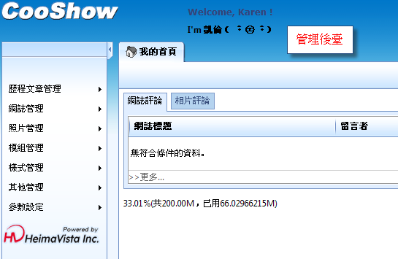
3.點選『其他管理』中的『e履歷管理』
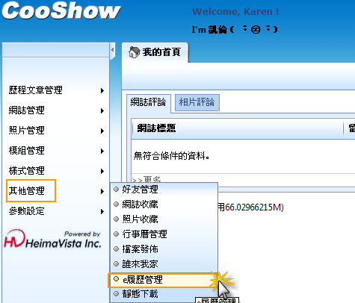
4.進入e履歷管理畫面後，點選『新增e履歷』並於視窗中鍵入『頁面名稱』後按『新增並返回』
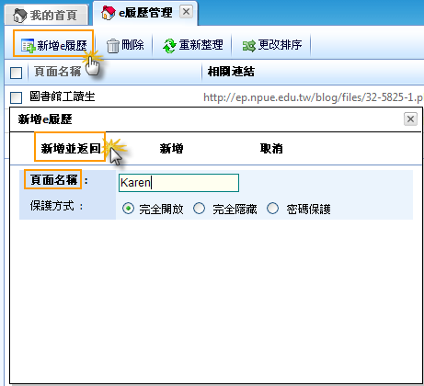
5. 完成會看到已新增之e履歷名稱
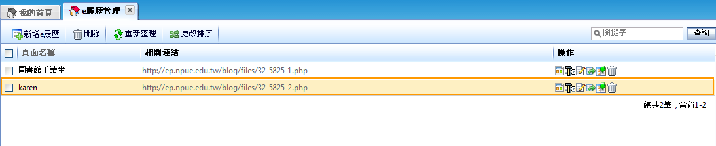

6.可於已新增之e履歷列表中之最右側進行履歷編輯
6-1點選進入『e履歷頁面設定』
（1）進入e履歷頁面設定後，點選『模組列表』可開啟模組
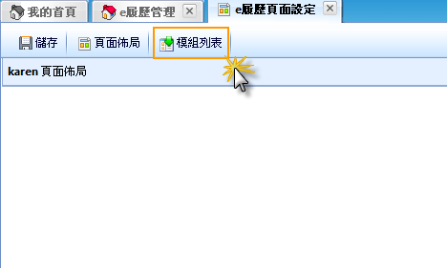

(2) 選擇欲加入之模組並選擇擺放位置後按『儲存』
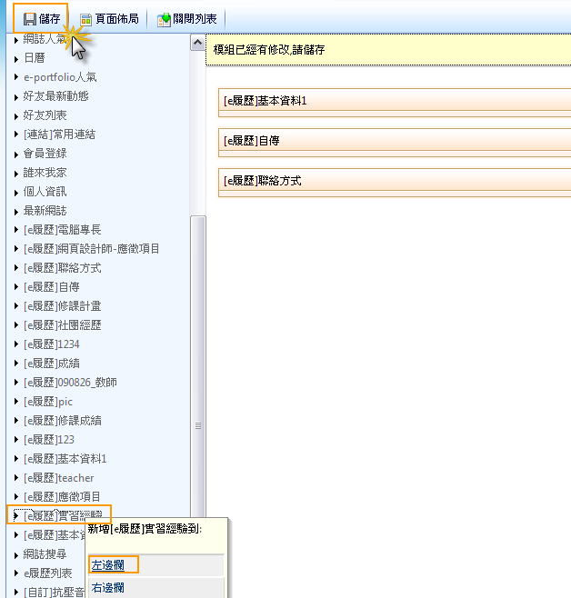
(3) 放入模組後可點選『完整編輯』進行內容編輯
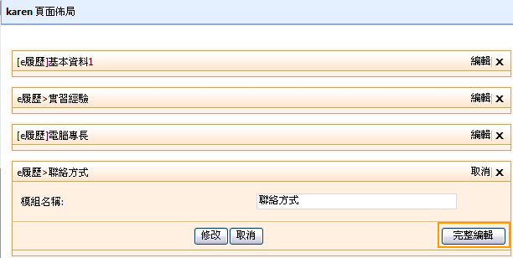

(4)進入編輯畫面後建入『模組名稱』、『履歷類型』(可使用自定義或選擇已有之EP 項目範本)，編輯完模組內容之後按『儲存並返回』。
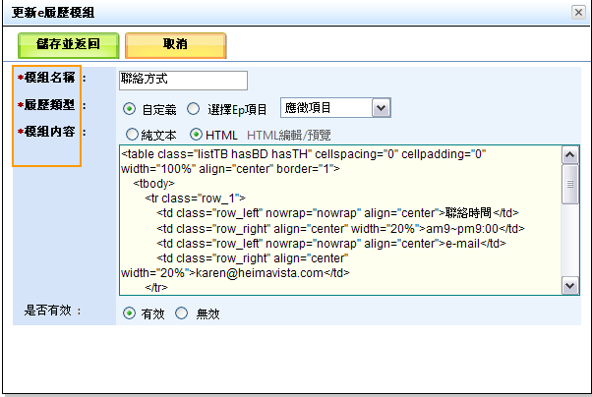

(5)完成後可於前台呈現如下:
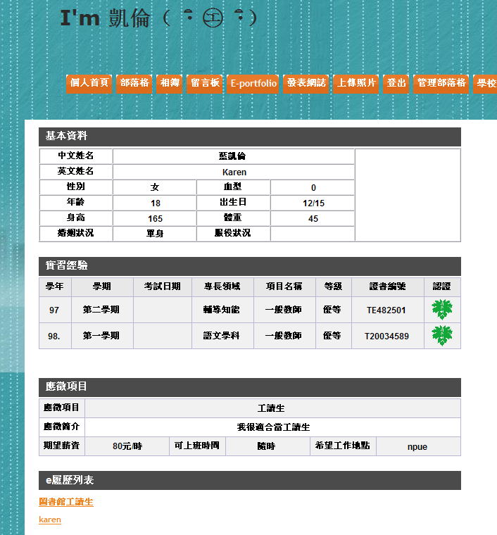

6-2點選可進入『e履歷樣式設定』
(1)點選『樣事設定』可套用後台內建樣式
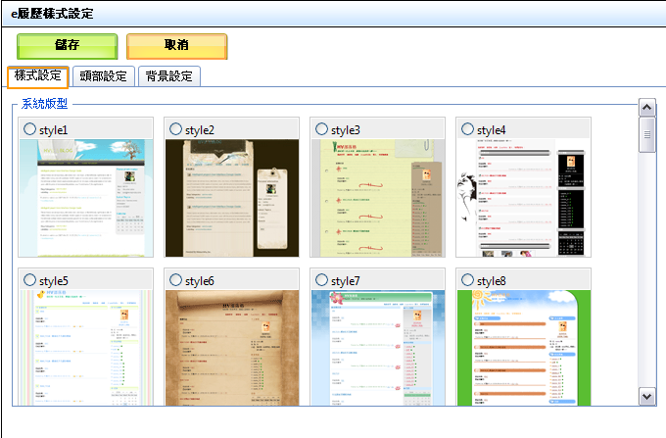
(2)點選『頭部設定』、『背景設定』可自行上傳圖片，制訂個人化頁面樣式
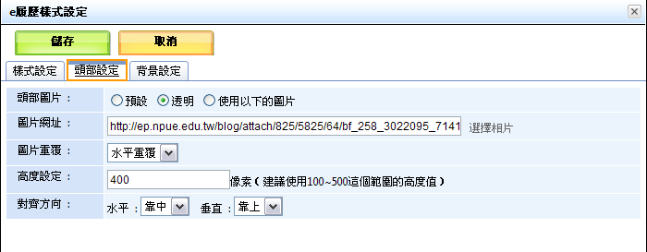
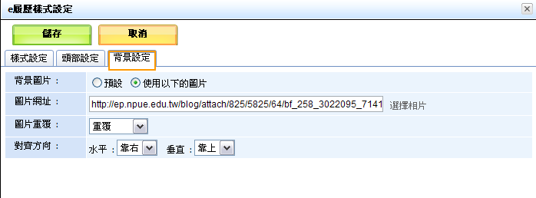
6-3點選完整編輯進入畫面後可進行『頁面名稱』修改
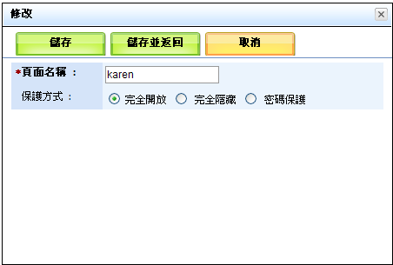
6-4 點選可『另存e履歷』
- 鍵入另存之『頁面名稱』後按『確定』
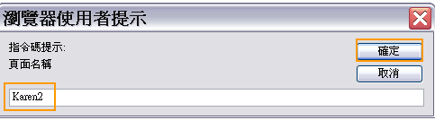

- 即會出現另存之履歷
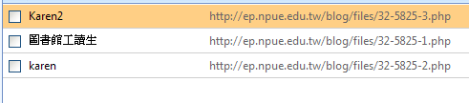
6-5點選可進行履歷靜態頁面下載
- 點選後會出現下載之壓縮檔，案儲存後即可下載
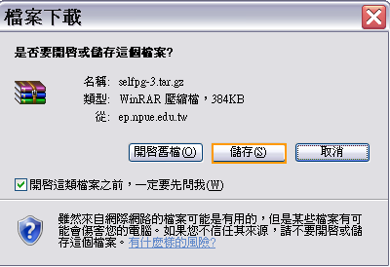
- 解壓縮後即可點選該靜態頁面，此e履歷即可離線觀看
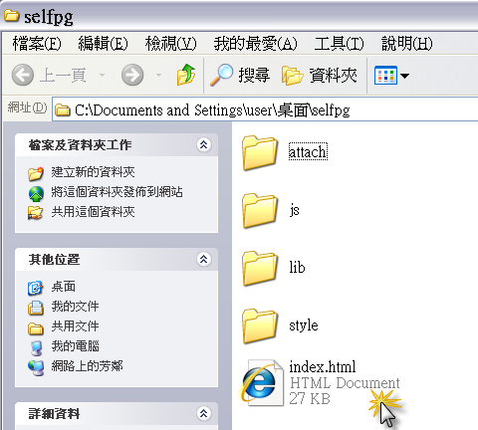
6-6點選可將履歷刪除。

